УТВЕРЖДЕНО:

Приказом № 9 от 03.06.2016 г.

Директор Школы:

_____________ М.Н.Перовская

ПРИНЯТО:

Решением Совета учредителей
АНО «СОШ «Леонардо»
Протокол № 3 от 03.06.2016 г.

Председатель Совета учредителей:

_____________ М.Н.Перовская

ПОЛОЖЕНИЕ
о школьной форме
Автономной некоммерческой организации
«Средняя общеобразовательная Школа «Леонардо»

1. Общие положения

1.1. В соответствии с Федеральным законом от 29 декабря 2012 года №273-ФЗ «Об образовании в Российской Федерации» в Автономной некоммерческой организации «Средняя общеобразовательная Школа «Леонардо» установлены обязательные требования к одежде обучающихся ступеней начального, основного и среднего общего образования – школьная форма.
Школьная форма вводятся с целью:
- обеспечения обучающихся удобной, качественной и эстетичной одеждой в повседневной школьной жизни;
- устранения признаков социального, имущественного и религиозного различия между обучающимися;
- предупреждения возникновения у обучающихся психологического дискомфорта перед сверстниками;
- укрепления общего имиджа образовательной организации, формирования школьной идентичности.
1.2. Настоящее Положение является обязательным для выполнения обучающимися и их родителями (законными представителями). Ношение школьной формы в период учебных занятий является обязанностью обучающихся.
Исключение может составлять период учебных занятий в июне, а также в мае в случае превышения дневной температуры воздуха на улице 25^{о} С на протяжении 3 дней.
1.3. В летний период устанавливаются следующие обязательные требования к внешнему виду обучающихся:
- одежда должна соответствовать общим принципам стиля, принятого в публичных и присутственных местах;
- летняя одежда может состоять из платьев, сарафанов, юбок, брюк, рубашек, блузок, футболок;
- платья, сарафаны, юбки не должны быть выше 5 см от середины колена;
- запрещается носить майки, топы, блузы с глубоким вырезом, шорты, лосины, леггенсы, джинсы;
- запрещается использовать кеды, шлепанцы (сланцы) в качестве сменной обуви.
1.4. Описание общего вида школьной формы обучающихся, ее цветов, фасонов содержится в приложениях к настоящему Положению.

2. Требования к школьной форме.

2.1. Стиль школьной формы – деловой, классический.
2.2. Школьная форма подразделяется на парадную, повседневную и спортивную.
2.3. Парадная форма используется обучающимися в дни проведения школьных праздников и торжественных линеек.
Парадная форма:
- мальчики, юноши:
- сорочка, рубашка белого цвета;
- жилет, брюки синего цвета;
- туфли;
- галстуки, бабочки – по желанию.
- девочки, девушки:
- блуза, рубашка белого цвета;
- жилет, юбка, юбка-брюки, брюки, сарафан синего цвета;
- туфли на устойчивом каблуке не выше 5 см.
2.4. Повседневная форма используется обучающимися на учебных занятиях.
Повседневная форма:
- мальчики, юноши:
- сорочка, рубашка, водолазка;
- жилет, брюки синего цвета;
- туфли, мокасины, босоножки;
- девочки, девушки:
- блуза, рубашка, водолазка;
- жилет, юбка, юбка-брюки, брюки, сарафан синего цвета;
- туфли, балетки, мокасины, босоножки на устойчивом каблуке не выше 5 см.
2.5. Спортивная форма используется обучающимися на занятиях физической культурой и спортом.
Спортивная форма:
спортивный костюм, кеды либо кроссовки на светлой нескользящей подошве.
2.6. Минимальный комплект элементов школьной формы для мальчиков составляет жилет и брюки. Минимальный комплект элементов школьной формы для девочек составляет жилет и юбка либо жилет и брюки, либо жилет и юбка-брюки, либо сарафан.
2.7. В зависимости от погодных условий и температурного режима в помещениях Школы допускается использование обучающимися различных сочетаний элементов комплекта школьной формы за исключением элементов спортивной формы.

3. Права и обязанности обучающихся и родителей (законных представителей)

3.1. Учащиеся и их родители (законные представители) вправе:
- использовать различные сочетания элементов комплекта школьной формы;
- самостоятельно подбирать в соответствии с настоящим Положением сорочки, блузы, рубашки, водолазки, туфли к повседневной и парадной школьной форме;
- самостоятельно подбирать в соответствии с настоящим Положением спортивную форму;
- обращаться с мотивированным заявлением о компенсации (дотировании) 50 % стоимости изготовления школьной формы в порядке, установленном п. 3.5 настоящего Положения.
3.2. Учащиеся обязаны:
- носить повседневную школьную форму постоянно в течение учебного года;
- носить парадную школьную форму в дни проведения торжественных линеек и школьных праздников;
- переодеваться в спортивную форму непосредственно перед началом урока физической культуры;
- содержать школьную форму в чистоте, бережно относится к школьной форме других обучающихся.
3.3. Родители (законные представители) обязаны:
- обеспечить наличие у обучающихся школьной формы согласно условиям настоящего Положения;
- обновлять школьную форму по мере необходимости;
- контролировать внешний вид учащихся перед выходом в Школу в соответствии с требованиями настоящего Положения.
3.4. Учащимся запрещено:
- посещать учебные занятия без школьной формы;
- посещать занятия без сменной обуви;
- использовать кеды, шлепанцы (сланцы) в качестве сменной обуви;
- носить юбки, сарафаны длиной выше 5 см от середины колена;
- носить шорты, лосины, леггенсы, джинсы;
- носить майки, топы, блузы с глубоким вырезом;
- носить ювелирные украшения;
- использовать макияж.
3.5. По мотивированному заявлению родителей (законных представителей) из малообеспеченных и многодетных семей АНО «СОШ «Леонардо» принимается решение о компенсации (дотировании) 50 % стоимости изготовления школьной формы с учетом тяжелого материального положения заявителя.

4. Ответственность за нарушения Положения.

4.1. Без школьной формы обучающиеся не допускаются до учебных занятий.
4.2. За неисполнение или нарушение настоящего Положения в порядке, установленном ст. 43 Федерального закона от 29 декабря 2012 года №273-ФЗ «Об образовании в Российской Федерации», к обучающимся могут быть применены меры дисциплинарного взыскания.

5. Введение в действие Положения.

5.1 Положение о школьной форме АНО «СОШ «Леонардо» вводится в действие с 01.09.2016 г. за исключением норм настоящего Положения, регулирующих требования к одежде обучающихся в летний период.
5.2. Пункт 1.3. Положения о школьной форме АНО «СОШ «Леонардо», регулирующий требования к одежде обучающихся в летний период, вводится в действие с 03.06.2016 г.

Приложение № 1
к Положению о школьной форме
АНО «СОШ «Леонардо»

Описание элементов школьной формы
АНО «СОШ «Леонардо»

элемент школьной формы/ цвет | мальчики | девочки
Жилет/  синего цвета | силуэт классический полуприлегающий,  с эмблемой Школы полигедроном Леонардо
Жилет/  синего цвета | на подкладке
Брюки/  синего цвета | прямые,  с отстроченными стрелками,  классического покроя | слегка зауженные,  с отстроченными стрелками,  классического покроя
Брюки/  синего цвета | на подкладке | -
Юбка-брюки/  синего цвета | - | расклешенные, с мягкими защипами по талии,  длинной до середины (ниже) колена
Юбка/  синего цвета | - | клеш «полусолнце»
Юбка/  синего цвета | - | клеш «колокол»  с мягкими складками
Юбка/  синего цвета | - | на подкладке
Сарафан/  синего цвета | - | двубортный, с английским воротником, отрезной талией, без складок
Сарафан/  синего цвета | - | двубортный, без воротника,  с отрезной талией, в складку
Сарафан/  синего цвета | - | с эмблемой Школы полигедроном Леонардо

По желанию родителей (законных представителей) все элементы школьной формы могут быть выполнены на подкладке.

Приложение № 2
к Положению о школьной форме
АНО «СОШ «Леонардо»

Рисунок элементов школьной формы
АНО «СОШ «Леонардо»
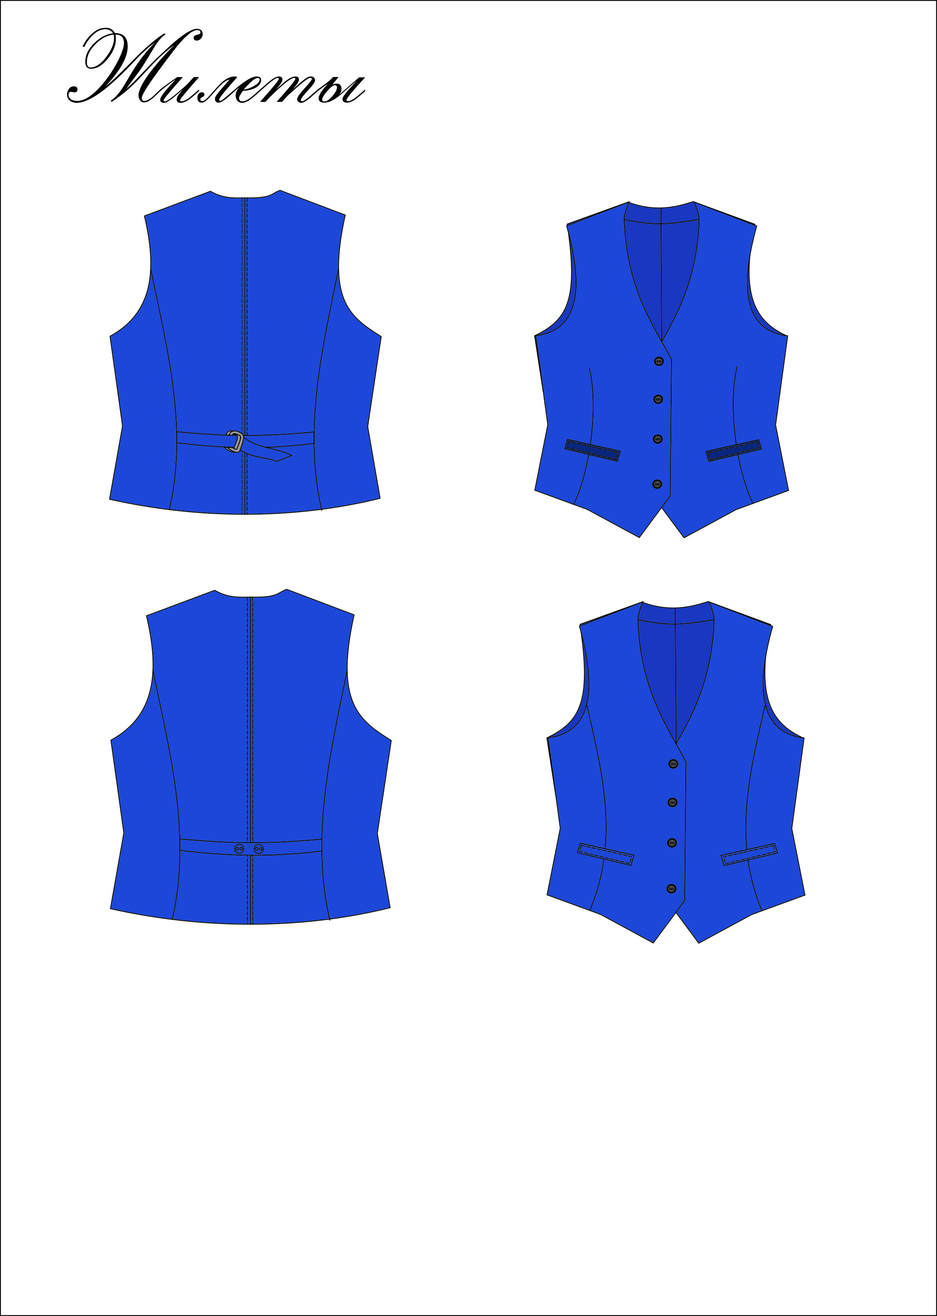
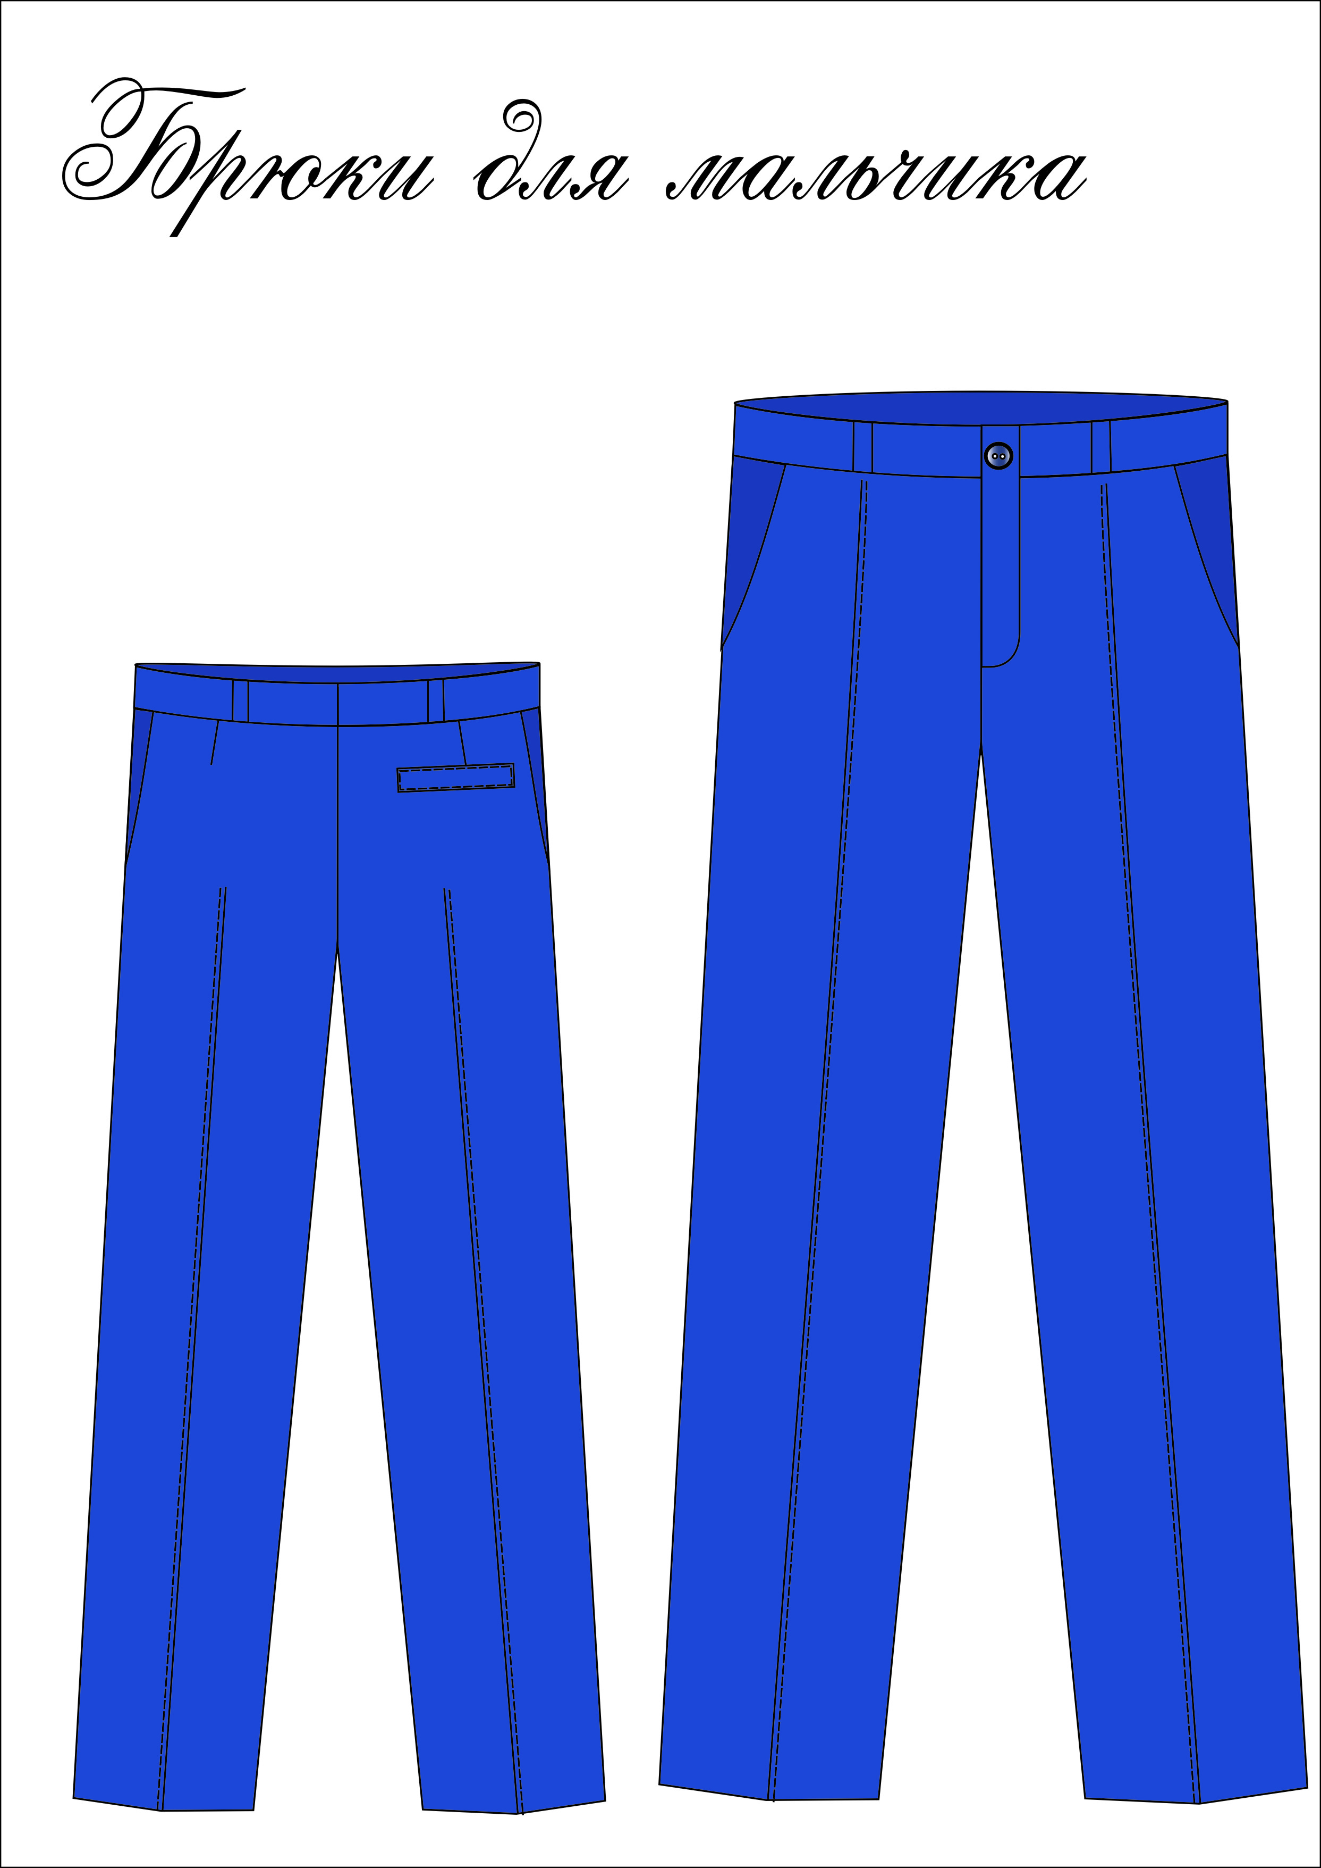

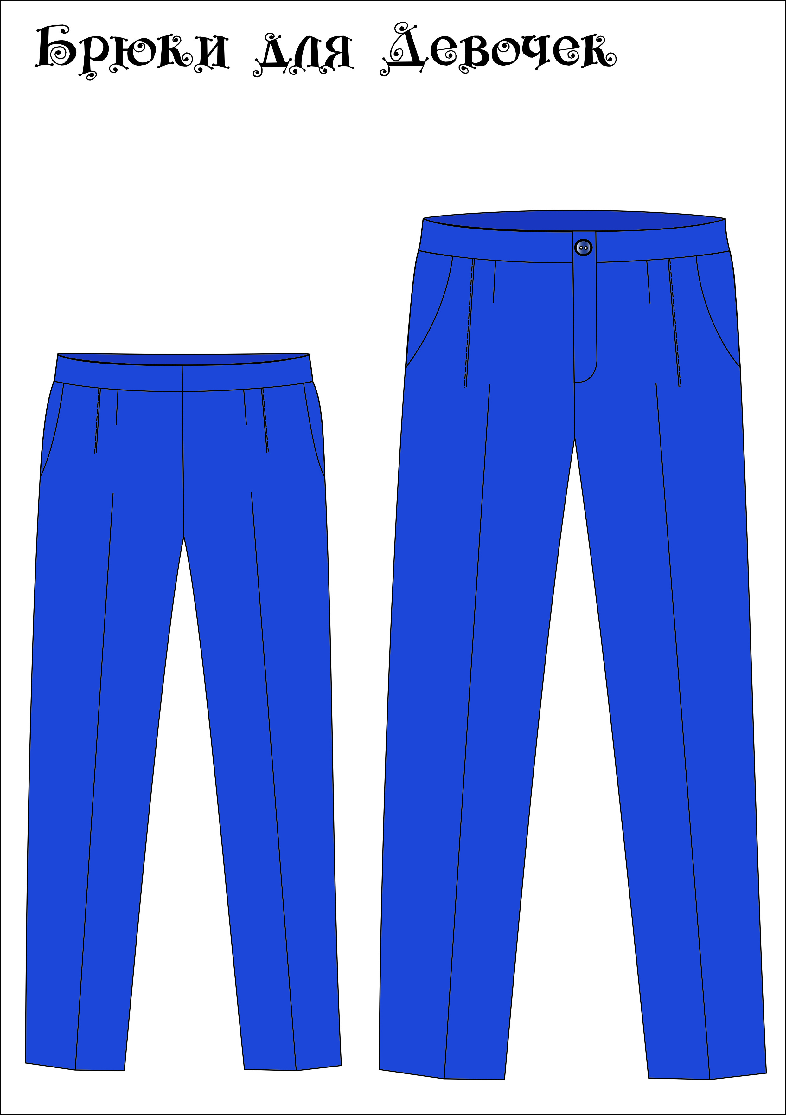
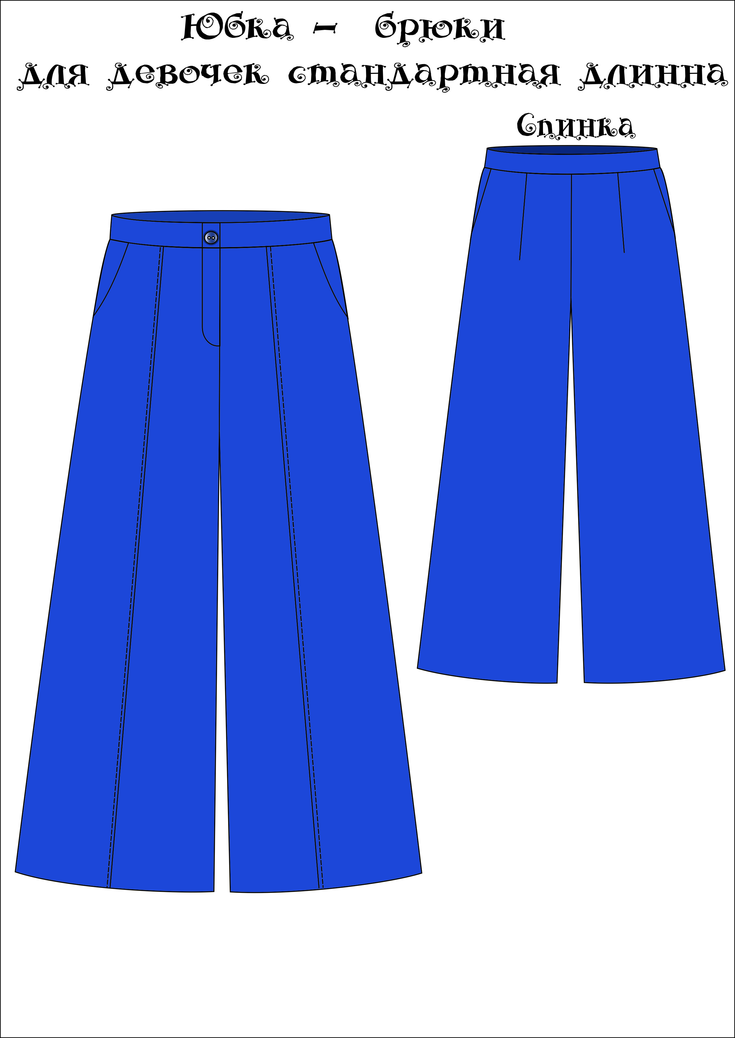

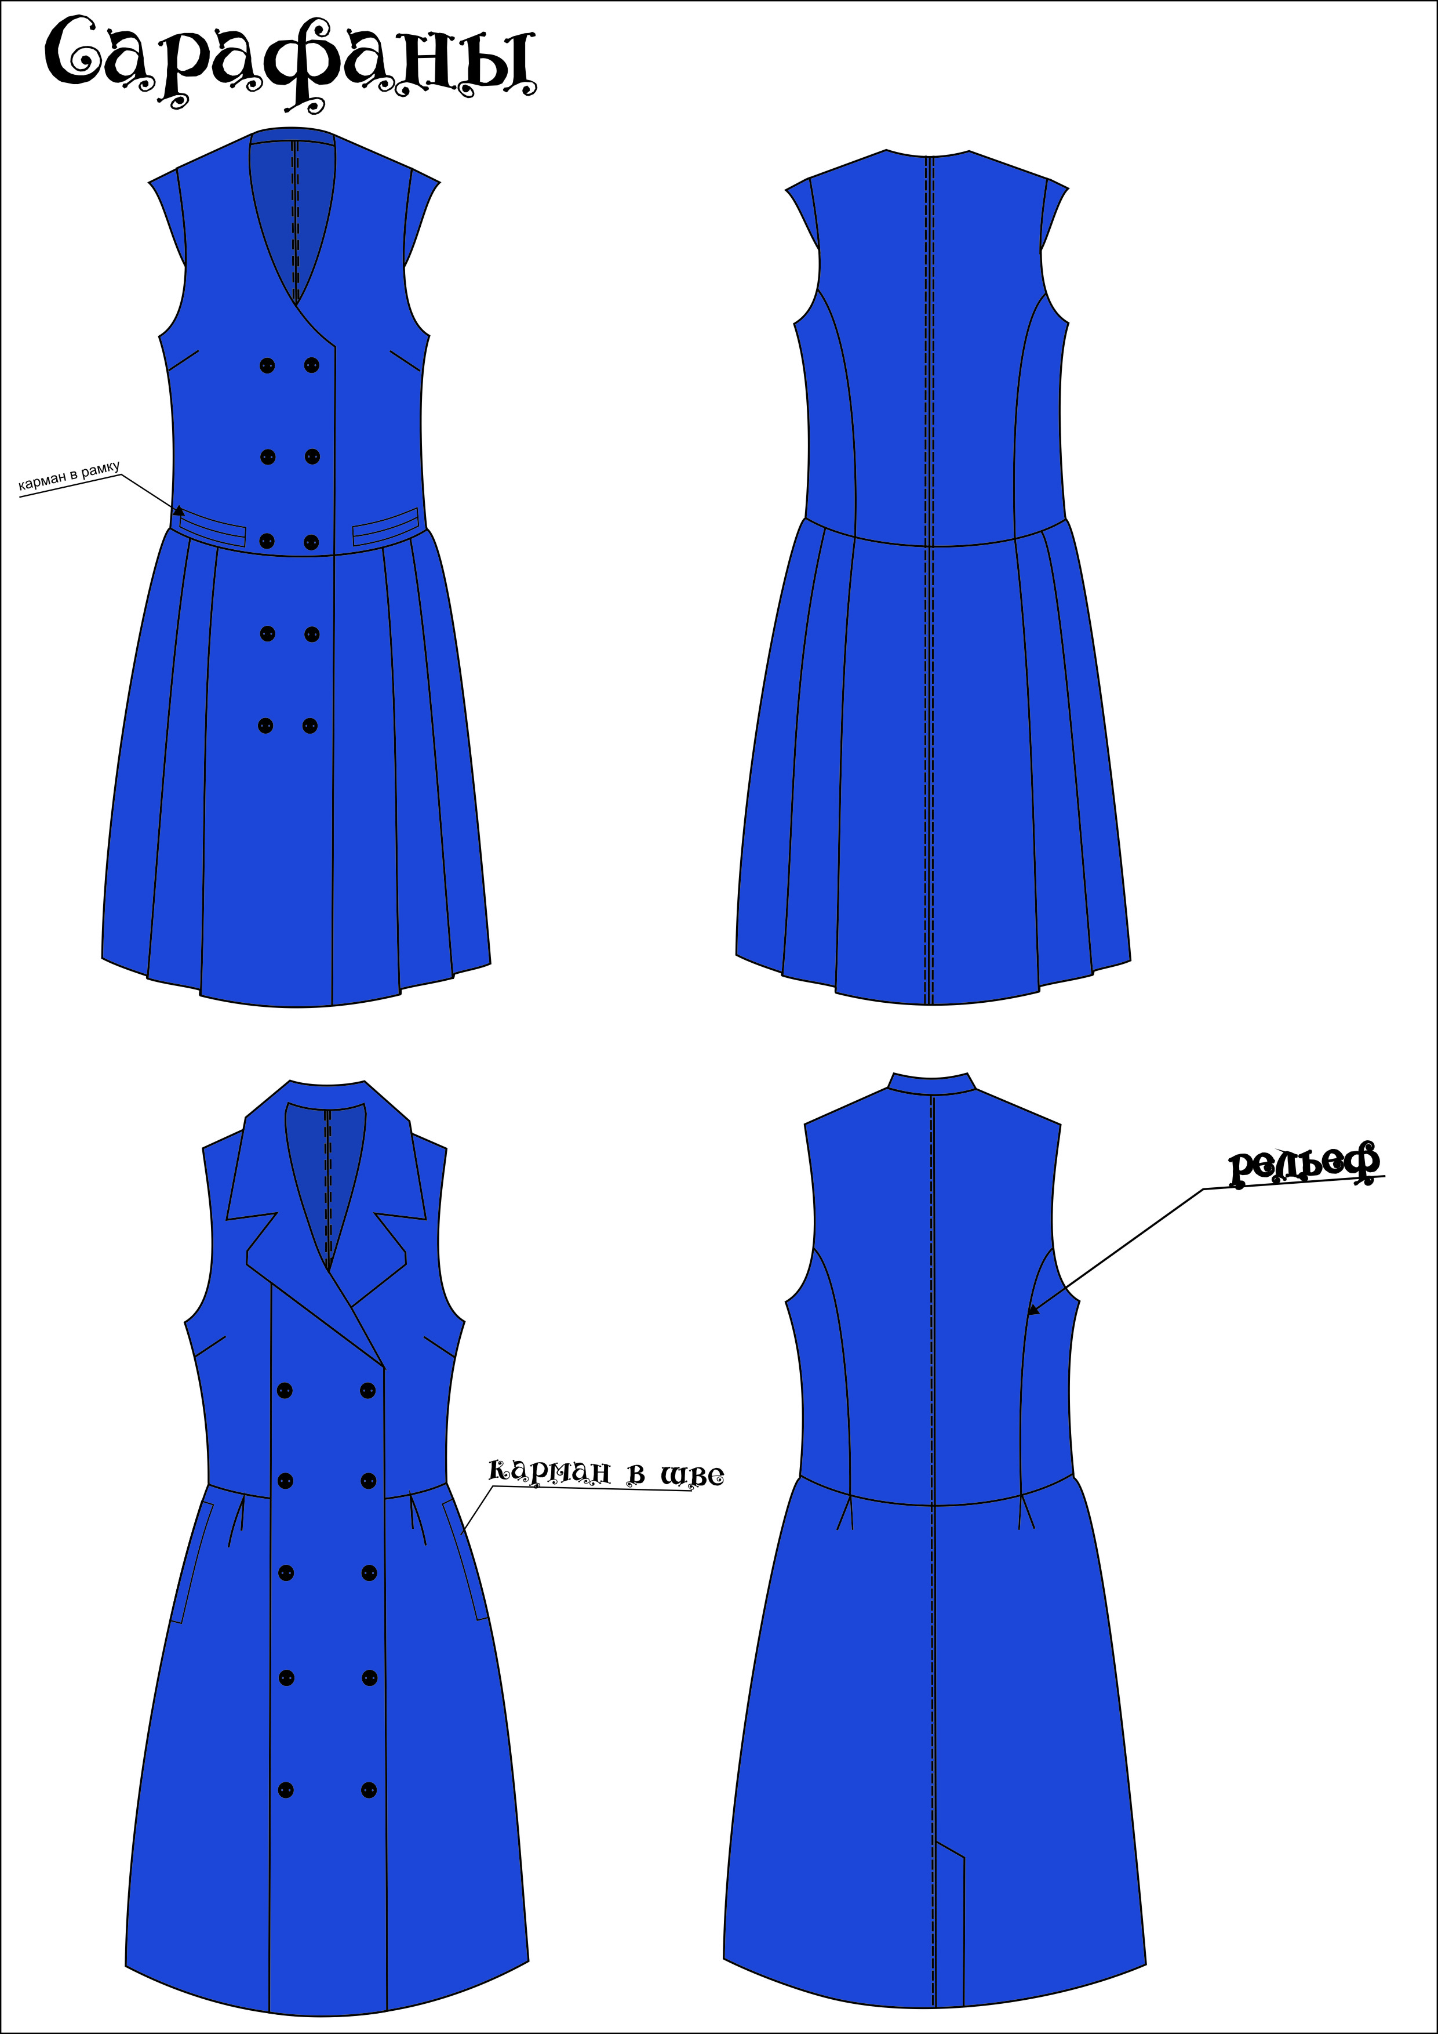
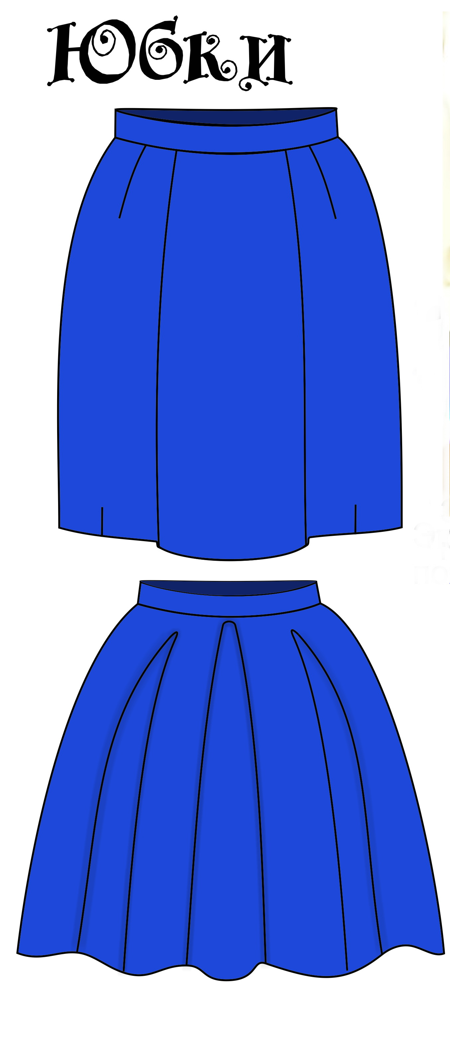

Эмблема Школы «Леонардо»


